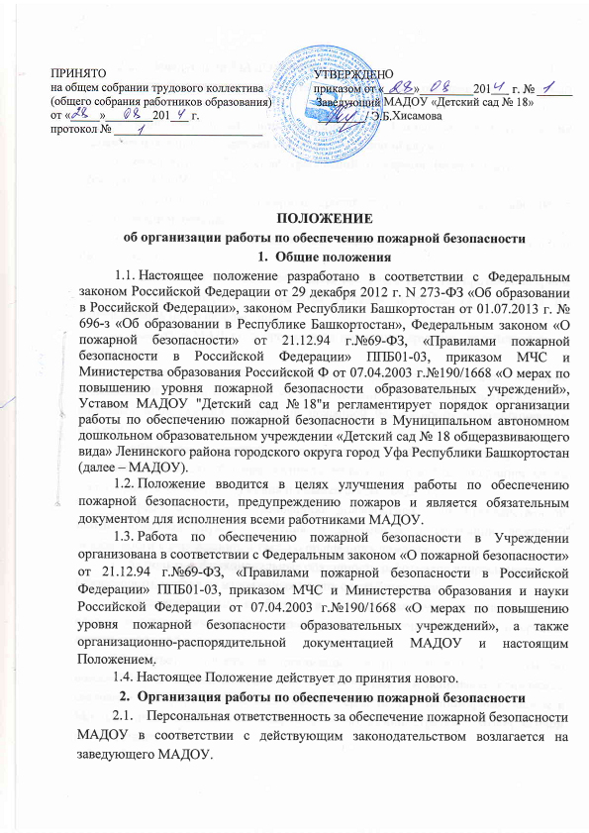
2.2. Заведующий МАДОУ обязан:
- разрабатывать и осуществлять меры по обеспечению пожарной безопасности МАДОУ;
- выполнять предписания, постановления и иные законные требования должностных лиц Государственной противопожарной службы;
- обеспечить соблюдение требований пожарной безопасности на всех объектах МАДОУ;
- проводить противопожарную пропаганду, а также обучать работников мерам пожарной безопасности;
- включать в соглашение по охране труда вопросы пожарной безопасности;
- содержать в исправном состоянии системы и средства противопожарной защиты, включая первичные средства тушения пожаров, не допускать их использования не по назначению;
- создать в МАДОУ добровольную пожарную дружину, содействовать ее деятельности;
- оказывать содействие пожарной охране при тушении пожаров, установлении причин и условий их возникновения, а также при выявлении лиц, виновных в нарушении требований пожарной безопасности и возникновении пожара;
- обеспечить доступ должностным лицам Государственной противопожарной службы при осуществлении ими служебных обязанностей на территорию, в здания, сооружения и иные объекты МАДОУ;
- предоставлять по требованию должностных лиц Государственной противопожарной службы сведения и документы о состоянии пожарной безопасности в учреждении, а также о прошедших пожарах;
- включить в функциональные обязанности работников вопросы пожарной безопасности, исходя из изложенных на них служебных задач;
- незамедлительно сообщать в Государственную противопожарную службу о возникших пожарах, неисправностях имеющихся систем и средств противопожарной защиты.
2.3.Ответственность за организацию и проведение всей работы по обеспечению пожарной безопасности, за эксплуатацию и исправное техническое состояние электроустановок, всех систем и средств противопожарной защиты в МАДОУ несет заместитель заведующего по административно-хозяйственной работе (завхоз).
2.4.На заместителя заведующего по административно-хозяйственной работе (завхоза) возлагаются следующие обязанности:
- осуществление контроля за соблюдением установленного противопожарного режима, выполнением инструкций, норм, правил, проведением мероприятий по обеспечению пожарной безопасности;
- проведение анализа состояния пожарно-профилактической работы и разработка мер по ее улучшению;
- проведение работы по обеспечению пожарной безопасности и мероприятий по предупреждению пожаров в МАДОУ;
- проведение совместных проверок состояния сетей противопожарного водоснабжения, установок пожарной сигнализации, системы оповещения о пожаре и управления эвакуацией;
- проведение вводного инструктажа принимаемых на работу и обучение дежурного персонала, членов боевых расчетов добровольной пожарной дружины действиям в случае пожара и эвакуации людей, руководство работой ДПД;
- оказание ответственным лицам методической помощи в разработке инструкции по пожарной безопасности, проведении первичного, повторного, внепланового инструктажей на рабочем месте;
- обеспечения выполнения предписаний, постановлений и других законных требований должностных лиц Государственной противопожарной службы;
- разработка планов, приказов по обеспечению пожарной безопасности и осуществлению контроля за их исполнением;
- выявление причин и обстоятельств нарушений требований пожарной безопасности и принятие мер по их предупреждению;
- проведение регулярных проверок и содержание в исправном состоянии:
- а) электрооборудования;
б) сетей противопожарного водоснабжения (пожарные гидранты, внутренние пожарные краны, рукава, стволы);
в) систем противодымной защиты (двери в коридорах, проходах, лестничных клетках, тамбурах) и индивидуальных средств защиты органов дыхания;
д) систем оповещения о пожаре и управления эвакуацией (звуковые сигналы, трансляция речевой информации, указатели световой и табличной индикации «Выход», громкоговорители, планы эвакуации, электрические фонари, двери эвакуационных выходов);
е) первичных средств пожаротушения (огнетушители).
2.5.Ответственный за пожарную безопасность МАДОУ имеет право:
- проверять состояние пожарной безопасности во всех помещениях и давать обязательные для исполнения предписания об устранении выявленных недостатков;
- запрашивать и получать от работников материалы по пожарной безопасности, требовать письменных объяснений от лиц, допустивших нарушение норм, правил, инструкций по пожарной безопасности;
- требовать от заведующего отстранение от работы лиц, не прошедших противопожарного инструктажа;
- представлять заведующему МАДОУ предложения о поощрении отдельных работников за активную работу по обеспечению пожарной безопасности и вносить предложения по привлечению к дисциплинарной ответственности в установленном порядке лиц, виновных в нарушении правил пожарной безопасности, инструкции и не выполняющих требования по устранению замечаний;
- беспрепятственно осматривать в любое время суток групповые, служебные и бытовые помещения и объекты МАДОУ;
- представительствовать по поручению заведующего ДОУ в государственных и других общественных организациях при обсуждении вопросов пожарной безопасности.
2.6.Ответственность за пожарную безопасность групповых помещений, кабинетов, складов несут работники, специально назначенные приказом заведующего ДОУ.
2.7.Лица, ответственные за пожарную безопасность служебных помещений обязаны:
- знать действующие правила, инструкции по пожарной безопасности, противопожар-ному режиму ДОУ, а также для отдельных пожароопасных помещений, операций, работ;
- следить за состоянием подъездов, подступов к зданию;
- следить за состоянием эвакуационных путей и выходов, не допускать их загромождений, установки каких-либо приспособлений, препятствующих нормальному закрытию противодымных и противопожарных дверей, наглухо закрытых основных и запасных выходов. Поддерживать на своих участках, в помещениях установленный противопожарный режим и контролировать его выполнение;
- разъяснять воспитанникам и работникам меры пожарной безопасности, действующие в данном помещении, порядок действий в случае пожара, эвакуации, проводить инструктаж и обучение своих работников;
- знать места расположения первичных средств пожаротушения, связи, сигнализации, следить за их исправностью и уметь ими пользоваться при пожаре;
- не допускать проведения временных пожароопасных работ (электрогазосварка, резка металла и т.п.) в помещениях и на территории учреждения без специально оформленного наряда-допуска;
- проводить ежедневно по окончании рабочего дня, перед закрытием тщательный осмотр закрепленных помещений. Следить за тем, чтобы по окончании работы производилась уборка рабочих мест и помещений, отключалась электросеть (за исключением дежурного освещения), источников электропитания автоматических установок сигнализации;
- постоянно следить за соблюдением воспитанниками и работниками мер пожарной безопасности, установленного противопожарного режима, а также за своевременным выполнением должностным лицом противопожарных мероприятий;
- знать порядок действий при пожаре, эвакуации воспитанников и работников, имущества;
- выполнять другие возложенные на них дополнительные обязанности.
2.8.Работники МАДОУ обязаны:
- соблюдать требования пожарной безопасности и противопожарный режим ДОУ;
- знать места расположения и уметь пользоваться огнетушителями, внутренними пожарными кранами в объеме вводного инструктажа;
- при обнаружении пожара немедленно уведомлять пожарную охрану;
- до прибытия пожарной охраны принимать посильные меры по спасению людей, имущества и тушению пожара;
- оказывать содействие пожарной охране при тушении пожара;
- немедленно докладывать своему непосредственному руководителю о нарушениях установленного противопожарного режима и правил пожарной безопасности.
2.9. В соответствии со ст. 37 Федерального закона от 21.12.94 г. № 69-ФЗ «О пожарной безопасности» (далее – Закон № 69-ФЗ), регламентирующей права и обязанности организаций в области пожарной безопасности, руководители организации обязаны:
- соблюдать требования пожарной безопасности, выполнять предписания, постановления и иные законные требования должностных лиц пожарной охраны;
- разрабатывать и осуществлять меры по обеспечению пожарной безопасности;
- проводить противопожарную пропаганду, обучать работников мерам пожарной безопасности;
- включать в коллективный договор (соглашение) вопросы пожарной безопасности;
- содержать в исправном состоянии системы и средства противопожарной защиты, включая первичные средства тушения пожаров, не допускать их использования не по назначению;
- оказывать содействие пожарной охране при тушении пожаров, установлении причин и условий их возникновения и развития, а также при выявлении лиц, виновных в нарушении требований пожарной безопасности и возникновении пожаров;
- при тушении пожаров на территориях предприятий предоставлять в установленном порядке необходимые силы и средства;
- обеспечивать доступ должностным лицам пожарной охраны при осуществлении ими служебных обязанностей на территории и в здании;
- предоставлять по требованию должностных лиц государственного пожарного надзора сведения и документы о состоянии пожарной безопасности на предприятиях, в том числе о пожарной безопасности производимой ими продукции, а также о происшедших на их территориях пожарах и их последствиях;
- незамедлительно сообщать в пожарную охрану о возникших пожарах, неисправностях имеющихся систем и средств противопожарной защиты, об изменении состояния дорог и проездов;
- содействовать деятельности добровольных пожарных.
В статье 37 Закона № 69-ФЗ также указано, что руководители организаций осуществляют непосредственное руководство системой пожарной безопасности в пределах своей компетенции на подведомственных объектах и несут персональную ответственность за соблюдение требований пожарной безопасности.
Статья 38 Закона №69-ФЗ определяет ответственность за нарушение требований пожарной безопасности. Такую ответственность, в частности, несут:
- собственники имущества;
- лица, уполномоченные владеть, пользоваться или распоряжаться имуществом, в том числе руководители организаций;
- лица, в установленном порядке назначенные ответственными за пожарную безопасность;
- должностные лица в пределах их компетенции.
Перечисленные лица могут быть привлечены к дисциплинарной, административной или уголовной ответственности в соответствии с действующим законодательством за нарушение требований пожарной безопасности, а также за иные правонарушения в области пожарной безопасности.
Из этого следует, что должностные лица дошкольных образовательных учреждений (заведующие, заместители заведующих) должны знать основные требования административного и уголовного законодательства, по которым предусмотрена ответственность за нарушения в области пожарной безопасности.
Методология организации мероприятий по обеспечению пожарной безопасности в дошкольных образовательных учреждениях должна базироваться на требованиях Закона №69-ФЗ, Правил пожарной безопасности в Российской Федерации (ППБ 01-03), утвержденных Министром РФ по делам гражданской обороны, чрезвычайным ситуациям и ликвидациям стихийных бедствий С. Шойгу (приказ от 18.06.2003 г. №313), Правил пожарной безопасности для общеобразовательных школ, ПТУ, школ-интернатов, детских домов, дошкольных, внешкольных и других учебно-воспитательных учреждений (ППБ-101-89), утвержденных заместителем председателя Госкомитета СССР по народному образованию Л.М. Терещенко 10.05.89г., и иных нормативных правовых актов, содержащих требований пожарной безопасности.
Это свод знаний в области обеспечения пожарной безопасности, выполнение и соблюдение которых позволит достаточно эффективно противостоять возникновению и распространению пожара, обеспечить безопасную эвакуацию людей из помещений, снизить материальный ущерб, сохранить жизнь и здоровье воспитанников и работников дошкольных образовательных учреждений.

